

**每日市场报告**

**2024年5月9日** 

 **市场综述**

美国三大股指收盘涨跌不一，道指涨0.44%，连续第六日上涨，标普500指数持平，纳指跌0.18%。美元指数涨0.11%报105.51，非美货币多数下跌，离岸人民币对美元跌43个基点报7.2295。国际油价全线上涨，美油6月合约涨1.07%，报79.22美元/桶。布油7月合约涨0.72%，报83.76美元/桶。国际贵金属期货收盘涨跌不一，COMEX黄金期货跌0.35%报2316.1美元/盎司，COMEX白银期货涨0.08%报27.565美元/盎司。LME期铜跌1.27%报9902美元/吨。ICE 7月原糖期货合收跌1.8%报19.60美分/磅。ICE7月期棉期货合约收涨3.3%报80.06美分/磅。

图表1：全球主要股指涨跌幅（%）

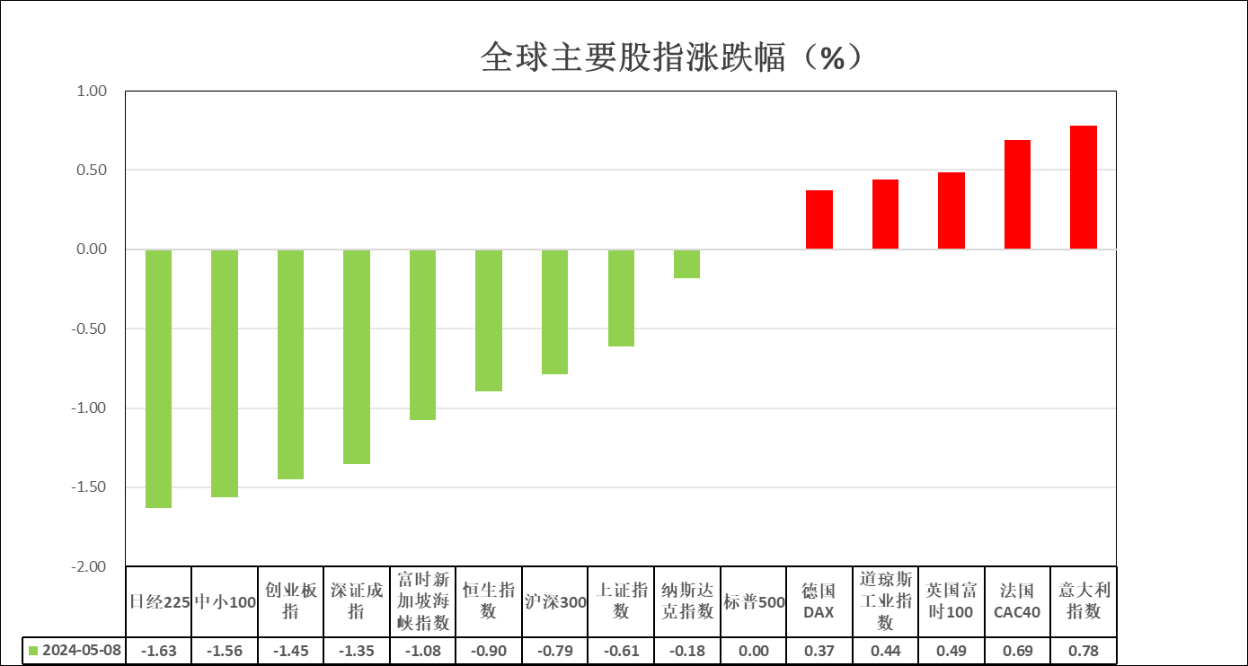

资料来源：公开资料整理、瑞达国际

 **消息回顾**

【瑞典央行将基准利率下调25个基点至3.750%，打响G10国家央行降息第二枪，并暗示今年下半年可能还会有两次降息。瑞典央行行长特登表示，6月不太可能降息。】

【巴西央行下调关键利率25个基点至10.50%。巴西央行表示，货币政策应继续保持紧缩，直到通胀回落过程和预期目标巩固。鉴于全球和国内环境的不确定性，以及经济活动强劲和预期脱锚的特点，要求货币政策更加谨慎。】

【美国抵押贷款利率自3月下旬以来首次出现下降。美国上周MBA30年期固定抵押贷款利率为7.18%，前值7.29%；申请活动指数为197.1，前值192.1；购买指数为144.2，前值141.7；再融资活动指数为477.5，前值456.9。】

【欧洲央行管委温施表示，看到今年有启动降息的路径，有降息50个基点空间，但具体时间将取决于数据；现在不是承诺采取既定行动的时候。】

【意大利3月零售销售环比持平，同比升2.0%，前值升2.4%。】

【日本央行行长植田和男表示，如果物价趋势上升，日本央行将调整政策宽松程度。外汇汇率反映经济基本面至关重要，日元快速、单边下跌对日本经济不利，不可取。】

【香港交易所将就汇丰控股、香港交易所、腾讯控股、快手科技、比亚迪、中国平安、美团、京东、百度及阿里巴巴10只香港上市股票推出每周期权合约。待监管机构批准及市场准备就绪后，计划于2024年底推出。】

【根据越南统计总局的数据，今年前4个月流入越南的外资估计为62.8亿美元，比去年同期增长7.4%，创5年来同期最高水平。】

 **今日关注**

|  |  |  |
| --- | --- | --- |
| **时间** | | **数据/事件** |
| **2024/5/9** | 待定 | 中国4月进出口、社融 |
| **2024/5/9** | **12：12** | 英国央行公布利率决议 |
| **2024/5/9** | **19：00** | 英国央行政策利率 |
| **2024/5/9** | **20：30** | 美国4月27日当周续请失业救济人数、5月4日当周首次申请失业救济人数 |

 **观点汇总**

**美元指数**

截至周四，美元指数涨0.11%报105.51，非美货币多数下跌，欧元兑美元跌0.06%报1.0748，英镑兑美元跌0.08%报1.2500，澳元兑美元跌0.27%报0.6579，美元兑日元涨0.56%报155.56。昨日美联储柯林斯表示，达到2%通胀目标可能需要比预期更长的时间；美联储政策对当前前景处于良好位置；过早降息存在风险；需要更慢的经济增长以使通胀保持在通往2%的道路上；在信心增强之前应该维持利率不变；2024年未见进一步通胀回落进展，整体发言基调偏鹰。昨日瑞典及巴西央行均下调政策利率，两国货币相继承压，美元得到一定提振。往后看，即便前期非农就业数据表现不及预期，短期内美联储官员相继释放鹰派言论或给予利率预期相应支撑，美元指数或多于高位震荡。

图表2：美元指数走势图

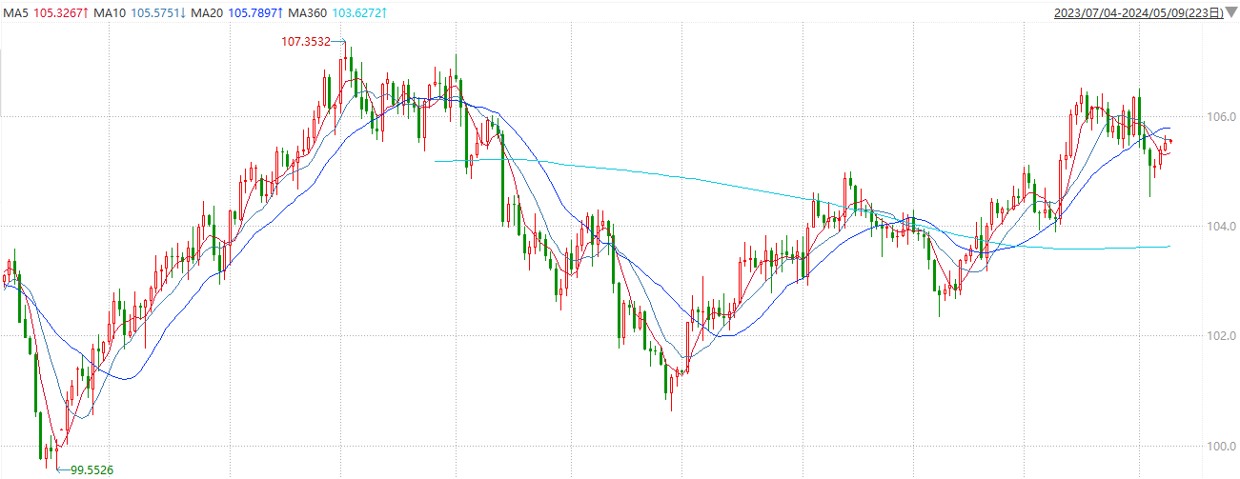

资料来源：wind、瑞达国际

**S&P500**

截至5月9日，标普500指数收跌0.00%至5187.67；迷你标普500主力合约收跌0.04%至5210.00点。美股周三收盘涨跌不一，道指连续第6个交易日收高，纳指小幅下滑，标普500指数基本持平。市场继续关注财报与美联储的降息前景。多位联储官员发表讲话，波士顿联储行长暗示需在更长时间内维持高利率才能抑制需求、压低通胀。策略上，短线低多为主。

图3：S&P500走势图

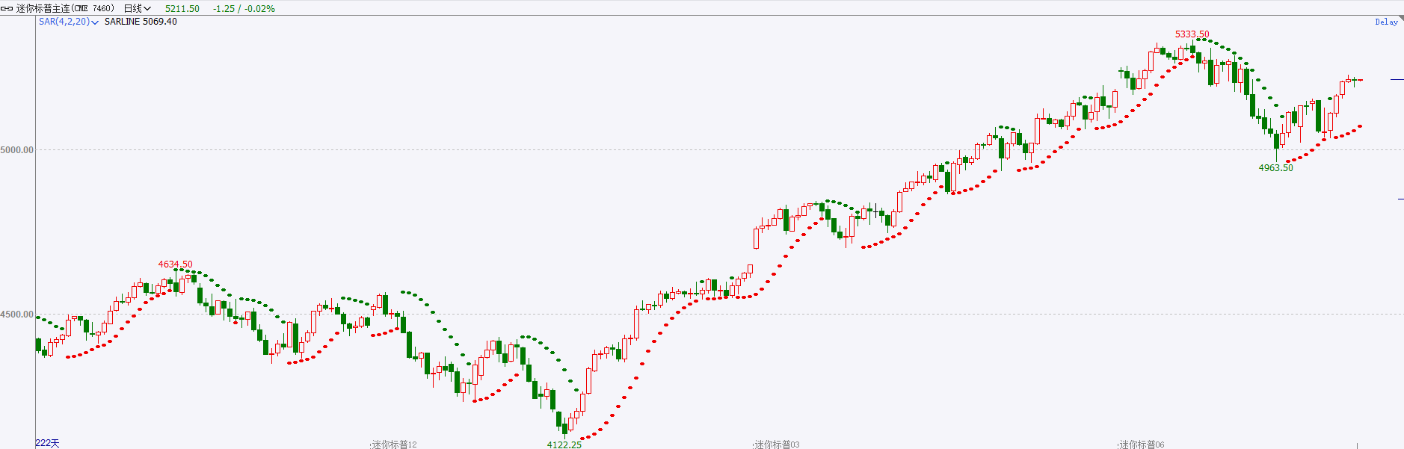

资料来源：wind、瑞达国际

**富时中国A50**

截至5月8日，富时中国A50指数收跌0.61%至12654.47点；新交所富时A50期指主力合约收跌0.65%至12675点。随着外资持续加码A股，人民币定价资产有望重拾吸引力，财报季落幕，内部资金博弈告一段路，整体资金风险偏好持续回升，指数上行或有支撑。策略上，短线逢低做多为主。

图4：富时中国A50走势图

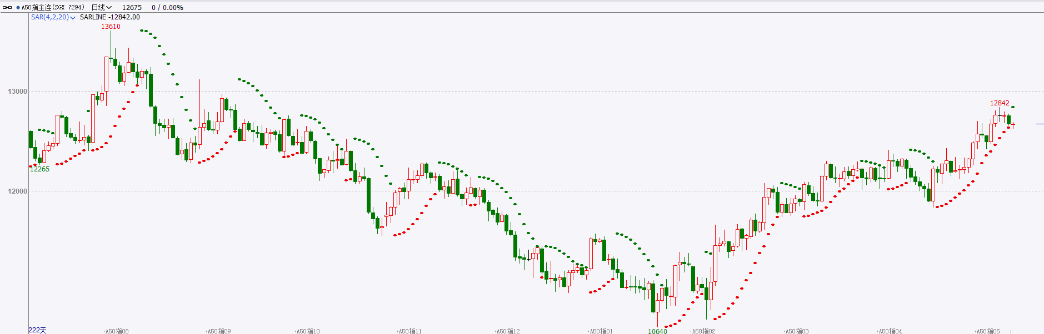

资料来源：wind、瑞达国际

**铜**

隔夜COMEX铜震荡偏弱，报收4.591美元/磅，涨跌幅-0.52%。国际方面，波士顿联储主席柯林斯：可能需要经济降温，才能实现2%的通胀目标。更长时间保持利率稳定将减缓经济增长。10年期美债收益率有所回升，收报4.501%。对美联储政策利率最敏感的2年期美债收益率最终收报4.845%。国内方面，河南省：将重点实施汽车、家电、家装厨卫“焕新”三大工程。国内多地已陆续落地以旧换新政策，刺激消费提振有效需求。库存方面，截至5月8日，LME铜库存为106000吨，环比-1350吨；COMEX铜库存22677短吨，环比-522短吨；SHFE每日仓单216714吨，环比2242吨。欧美库存小幅去化，国内库存积累。操作上，建议COMEX铜2407合约轻仓震荡偏多交易，注意交易节奏及风险控制。

图5：铜日线走势图

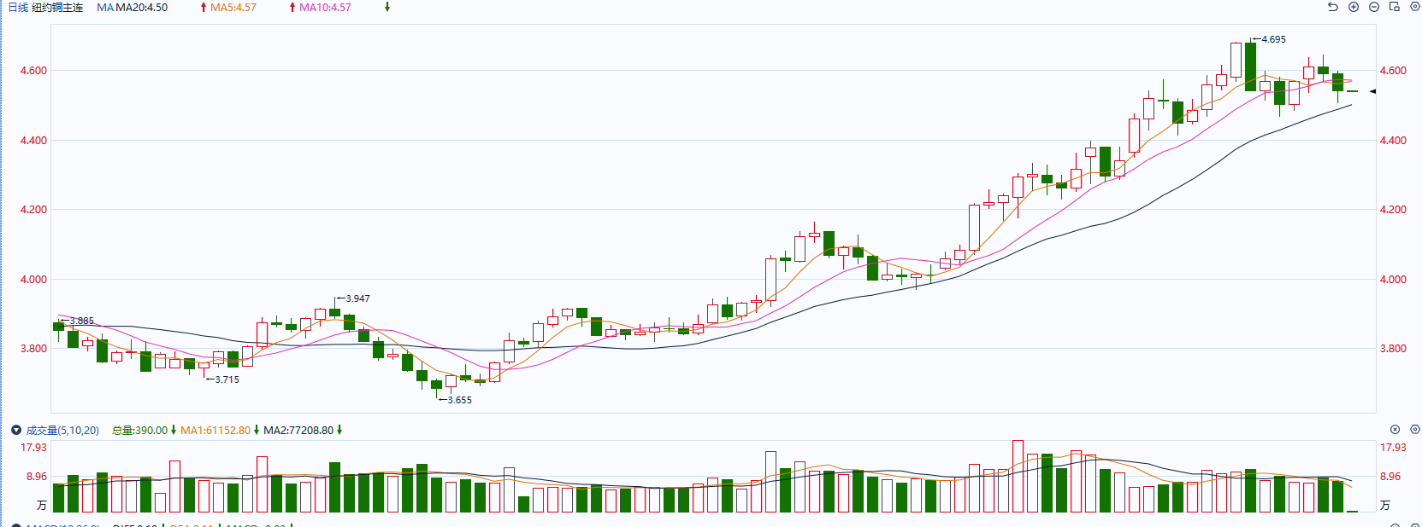

资料来源：同花顺、瑞达国际

**黄金**

消息面：昨日美联储柯林斯表示，达到2%通胀目标可能需要比预期更长的时间；美联储政策对当前前景处于良好位置；过早降息存在风险；需要更慢的经济增长以使通胀保持在通往2%的道路上；在信心增强之前应该维持利率不变；2024年未见进一步通胀回落进展，整体发言基调偏鹰。昨日瑞典及巴西央行均下调政策利率，两国货币相继承压，美元得到一定提振。外盘持仓方面：截至5月8日，SPDR Gold Trust黄金ETF持仓量为830.47吨，较上一交易日持平。往后看，短期内地缘冲突并无显著升级，市场避险情绪相对稳定，然而通胀预期或持续给予贵金属价格一定支撑，短期内贵金属价格或多于高位震荡。操作上建议，日内观望为主。请投资者注意风险控制。

图6：COMEX黄金日线走势图

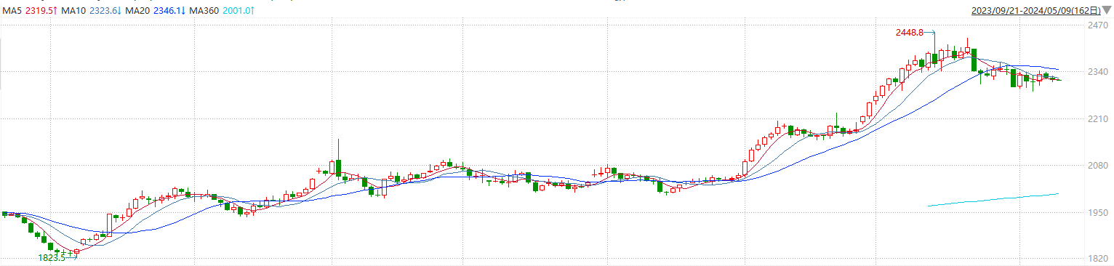

资料来源：wind、瑞达国际

**原油**

美国4月就业数据表现不及预期，市场预期美联储今年将降息两次，美元指数小幅上涨。欧佩克联盟产油国将自愿减产措施延长到二季度，沙特将自愿减产100万桶/日，俄罗斯在二季度自愿削减供应47.1万桶/日；EIA上调全球原油供应预估并下调需求预测，API美国原油及成品油库存增加；哈马斯表示接受停火协议，但以色列继续在拉法展开军事行动，巴以停火协议谈判再次陷入僵局，市场权衡地缘局势与需求前景，短线原油期价呈现震荡整理。纽约商品期货交易所（NYMEX）的西德克萨斯中质原油（WTI）6月合约较上一交易日上涨0.61美元或0.78%，报78.99美元/桶。短期呈现宽幅震荡走势。支撑位：77；压力位：80.10。

图7：原油（WTI）走势图

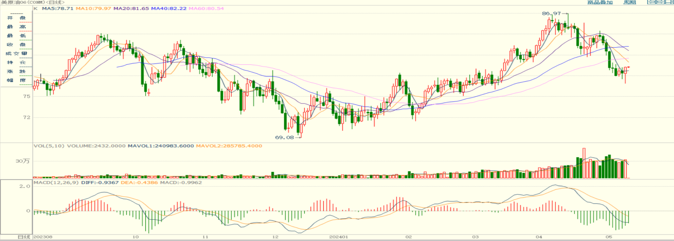

资料来源：wind、瑞达国际

**ICE****棉花**

洲际交易所(ICE)棉花期货周三上涨，受种植面积低的预期推动。交投最活跃的ICE 7月期棉收涨2.56美分或3.3%，结算价报80.06美分/磅。美棉销售数据欠佳。据美国农业部(USDA)报告显示，截止4月25日当周，美国当前年度棉花出口销售净增9.74万包，较之前一周减少45%，较前四周均值减少20%，对中国出口销售净增1.5万包。当周 美国棉花出口装船18万包，较之前一周减少31%，低于四周均值39%。美棉主力价格关注上方压力89.0美分/磅，下方支撑70.0美分/磅。建议7月 ICE 期棉短期偏空思路对待。

图8：ICE棉花期货主力合约日走势图

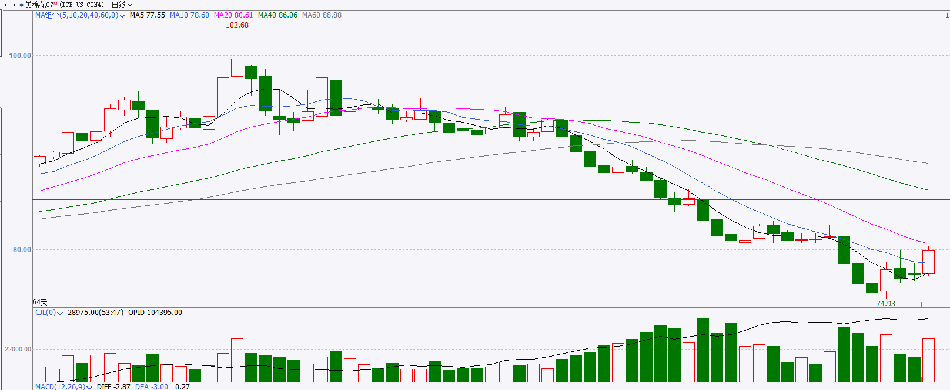

资料来源：wind、瑞达国际

**ICE原糖**

洲际期货交易所（ICE）原糖期货周三下跌，由于交易商表示，新榨季供应仍再次出现过剩。交投最活跃的ICE 7月原糖期货合约收盘收跌0.35美分或1.80%，结算价每磅19.60美分。巴西新榨季已经开始压榨，且市场预期仍有增产可能，原糖市场仍缺乏有力支撑。巴西航运机构Williams发布的数据显示，截至4月30日当周，巴西港口等待装运食糖的船只数量为120艘，此前一周为95艘。港口等待装运的食糖数量为449.57万吨，此前一周为335.31万吨。美糖主力价格关注上方阻力20.8美分/磅，下方支撑18.0美分/磅。操作上，建议7月 ICE 原糖短期暂且观望。

图9：ICE原糖期货主力合约日走势图

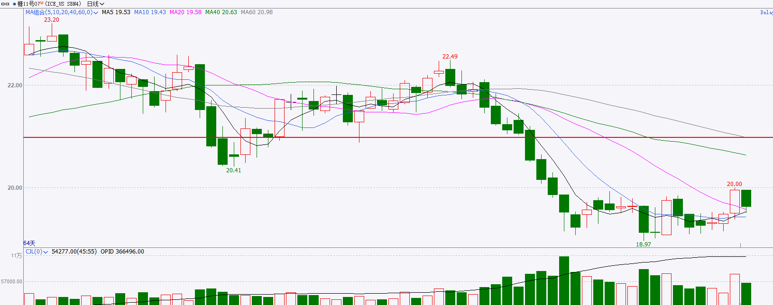

资料来源：wind、瑞达国际

△ 免责声明

此报告由瑞达国际所编制。本报告采用之资料及意见均相信可靠及准确，但本公司并不对各分析或有关资料之可靠性及准确性作出全面性保证。本报告只供客户或读者作参考之用，客户或读者不应完全依靠本报告内容作为投资准则。

本报告之资料及意见如有任何更改，恕不另行通知。本报告并非及并无意图构成任何作价或招揽进行买卖本报告 提及的商品。本公司不会对任何因依靠本报告作出任何买卖而引致之任何损失承担任何责任。



24小时客服电话： 00852 - 25342000/86 - 13603059885

24小时传真电话： 00852 - 25632368

客服邮箱： cs@ruida- int . com

客服QQ： 203195058/2938472186

网址：www. ruida- int . com

地址: 香港湾仔菲林明道8号大同大厦17楼05 - 06室